Генерация кастомизированного инсталлятора

Новый инсталлятор генерируется с помощью стандартного инсталлятора путём его вызова в командной строке (или в батч-файле) с параметром – именем файла конфигурации \*.iss

Например:

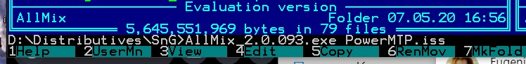

При первом вызове, если такого файла нет, он будет создан автоматически.

Затем запустится визард, который предложит ответить на ряд вопросов о конфигурации нового инсталлятора (если файл конфигурации уже есть, то ответы по-умолчанию будут подставлены в вопросы из него).

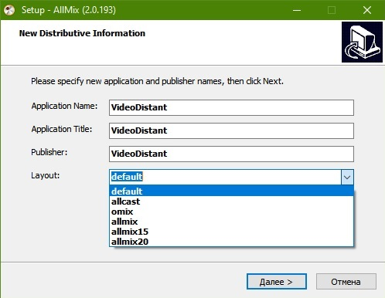

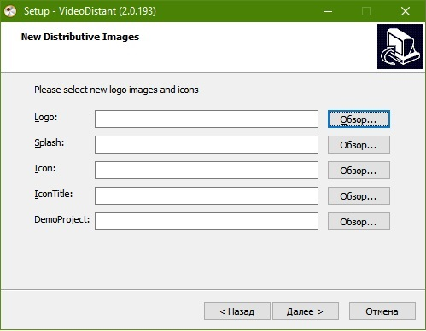

Вам нужно задать новые иконки, логотип и сплэш, также можно использовать оригинальный встроенный демо-проект.

Отдельно задаётся папка для сохранения готового кастомизированного инсталлятора:

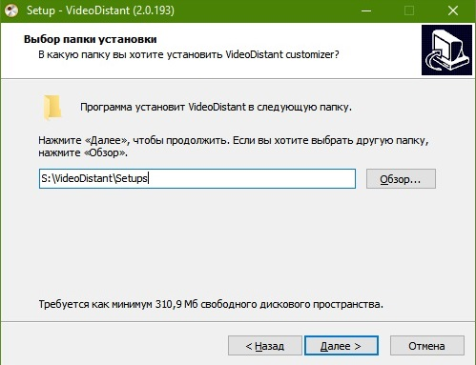

Обратите внимание, что в конфигурационном файле \*.iss задаются абсолютные пути, так что при переносе в другое место генерации необходимо всё делать заново или редактировать вручную конфигурационный файл в любом текстовом редакторе.